PROGETTO CUCCAGNA presenta:

PASSA_PAROLE
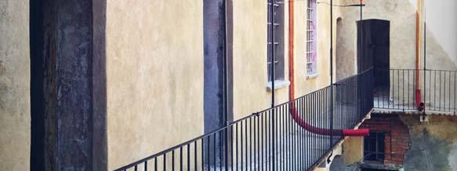

9 aprile, dalle 15 alle 17, Corte Sud, Cascina Cuccagna (ingresso via Cuccagna 2)
Il 9 aprile, negli spazi della Corte Sud di Cascina Cuccagna, si terrà il primo incontro del ciclo PASSA_PAROLE: una serie d'incontri in cui dialogare con la Cascina, scoprendo ciò che caratterizzava la storia del quartiere e della cascina stessa.
Attraverso un percorso che coinvolgerà esperti e persone della zona si cercherà, in modo informale, di ri-scoprire il territorio e la storia che hanno reso la Cuccagna il posto affascinante che tutti conosciamo. A sottolineare il forte legame esistente tra quegli elementi ora non più visibili e il loro essere parte dell'immaginario collettivo sarà proposta la lettura di testi in prosa o poesia scelti appositamente per l'occasione.
Il primo dei tre incontri mensili si terrà sabato 9 aprile e avrà come tema l'acqua.
Pietro Lembi farà una panoramica sulle acque a Milano, Riccardo Tammaro e Ausano Lorenzetti sposteranno l'attenzione sulla Zona 4, mentre l'Associazione Amici dei Navigli ci parlerà della situazione attuale di uno dei corsi d'acqua a Milano.
Durante l'incontro, poi, ci sarà il PASSA_LIBRO mensile: un momento per scambiare i libri che vi sono piaciuti di più, come già succede ogni martedì pomeriggio durante il mercato.
L'appuntamento è per sabato 9 aprile, dalle 15 alle 17, nella Corte Sud di Cascina Cuccagna. Ingresso libero.
Per informazioni scrivete a info@cuccagna.org oppure chiamate il numero 02 54118733.

